VILMA JOSEFINA XIRUN AJCET
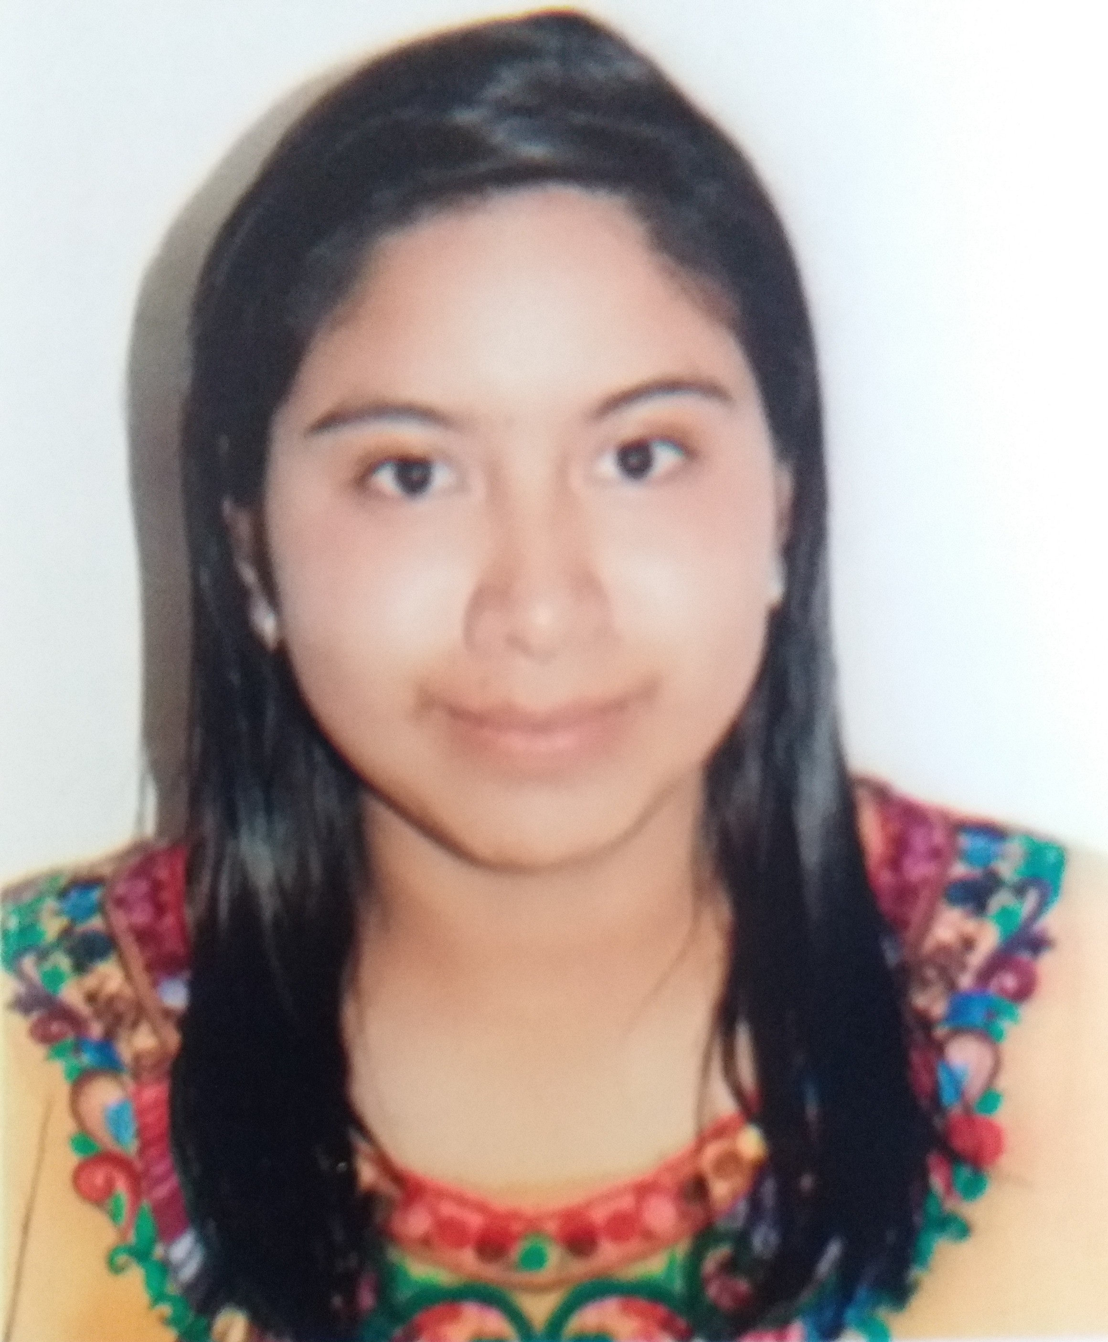
TELÉFONO: 45243651

DATOS GENERALES
Nombre completo: Vilma Josefina Xirun Ajcet
Teléfono celular: 45243651
Teléfono de casa: 57418079 (celular de mamá)
Fecha de nacimiento: 16 de Febrero de 1997
Edad: 20 años
Estado civil: Soltera
Idiomas: Español, Kaqchikel
Dirección: Col. las Ilusiones 2, Lote 101, zona 2
Chimaltenango
Correo electrónico: vilmaxirun@hotmail.com
DPI: 3065 63568 0401
Nombre del padre: José Xirun Méndez
Nombre de la madre: Josefina Ajcet Tian

ESTUDIOS REALIZADOS
Nivel Diversificado: Colegio de Informática José Simeón Cañas y Villacorta Chimaltenango.

Nivel Básico: Instituto Básico por Cooperativa José Joaquín Pardo Gallardo Chimaltenango.

Nivel Primario: Escuela Oficial Urbana Mixta Colonia Santa Teresita Chimaltenango.

Nivel Pre-Primario: Escuela de párvulos J.M Colonia Santa Teresita Chimaltenango.

TÍTULO OBTENIDO
PERITO CONTADOR CON ESPECIALIDAD EN COMPUTACIÓN COMERCIAL: Obtenido en el Colegio de Informática José Simeón Cañas y Villacorta, Chimaltenango.

OTROS CONOCIMIENTOS:
Capacitación sobre detección de Billetes Falsos e
Identificación de Tarjetas Clonadas, Robadas (Visa y MasterCad)

MERITOS OBTENIDOS
- Medalla de honor al mérito recibido de la dirección y personal docente del Instituto José Joaquín Pardo Gallardo, Chimaltenango.
- Reconocimiento del Primer Lugar en las ventas del producto de hogar y cristalería.
- Premio por el Primer Lugar en Ventas de Librería y Papelería.

EXPERIENCIA LABORAL
- Cajera
- Vendedora
- Atención al Cliente
Comercial El Punto
01 de Septiembre - 31 de Diciembre 2017

EXPERIENCIA LABORAL
- Cajera
- Atención al Cliente,
- Asistente de Analista (Elaboración de Inventarios)
- Encargada de Electrodoméstico
- Encargada de Producto de Hogar y cristalería
- Encargada de Librería y papelería
- Empacadora de Embutidos
- Colocadora, Impulsadora
- Vendedora, con base a Metas.
Megared de Supermercados la Bodegona S, A.
16 de febrero 2016 - 08 de Mayo 2017

INFORMACIÒN ADICIONAL
Buena relación interpersonal, personal, empatía y buena integración de grupo, facilidad de aprendizaje, buena habilidad numérica, Responsabilidad, honestidad.
HABILIDADES EN COMPUTACIÓN
Programa de Computación Word, Excel, Poder Point, Correo Electrónico.

REFERENCIAS LABORALES

- Mirian Valle Encargada 30539157

REFERENCIAS PERSONALES
- Carmen Esperanza Canto Mejía 4205-6569
- Edy Mulul Tuy, Profesor de Colegio En Computación 3272-3629
- Claudia Santos 5949-2677
